УДК 339.97
Панченко В.Г.

Міждисциплінарний підхід до теоретичного моделювання протекціоністських інтенцій в міжнародному економічному співробітництві

Анотація. В статті запропоновано міждисциплінарний багатокатегоріальний підхід до визначення протекціонізму з позицій ідеології, ідеї, політики і практики, що дозволило дослідити трансформацію форм його прояву в процесі еволюційного розвитку міжнародних економічних відносин. Міжнародна економічна політика досліджувалась в нерозривній єдності економічної й політичної практики держав методологічним інструментарієм міжнародної політичної економії. Встановлено, що з позиції міжнародної політичної економії, на вибір між протекціонізмом чи вільною торгівлею як принципами реалізації економічної політики держави впливають стан світогосподарських процесів з іманентними їм суперечностями, особливості протікання процесів регіоналізації та інтеграції і тенденції розвитку світової економіки. Вибір між сповідуванням державою політики мінімізації втрат чи максимізації вигод, а також характер її участі в міжнародному економічному співробітництві, з одного боку, детермінується станом міжнародної торгівлі і міжнародного переміщення факторів виробництва, а, з іншого боку, визначає його. Виявлено, що на вибір протекціоністської політики, згідно теоретичного дискурсу міжнародної політичної економії, впливають: діяльність державних і недержавних суб’єктів господарювання; ефекти від реалізації національних економічних політик; стан координаційної рівноваги між національним, регіональним, міждержавним і глобальним рівнями прийняття рішень; формування механізмів глобального управління міжнародними економічними процесами.
Ключові слова: міжнародне економічне співробітництво, міжнародна торгівля, протекціонізм, вільна торгівля, торговельна угода.

Annotation. The interdisciplinary multi-criteria approach to defining protectionism from the perspective of ideology, idea, policy and practice is proposed, which allowed for investigating the transformation of its manifestation forms in the process of evolutionary development of the international economic relations. The international economic policy was studied as an unbroken continuum of the economic and political practice of the states by methodological tools of the international political economy. It is found that from the international political economy perspective a choice between protectionism and free trade as the principles for implementation of the economic policy of the state is conditional on the pattern of global economic processes with their immanent contradictions, the specifics of regionalization and integration processes, and the global economy tendencies. The choice between the government’s commitment to the policy of minimizing costs and maximizing benefits, and the character of its participation in the international economic cooperation is determined by the pattern of international trade and international movement of production factors, on the one hand, and determine it, on the other hand. It is demonstrated that the choice of protectionist policy, as follows from the international political economy discourse, is conditional on: operation of public and non-public economic entities; effects from the implementation of national economic policies; the coordinating equilibrium between national, regional, interstate and global level of decision making; the existing mechanisms for global control of international economic interests.
Keywords: international economic cooperation, international trade, protectionism, free trade, trade agreement.

Аннотация. В статье предложен междисциплинарный многокатегориальний подход к определению протекционизма с позиций идеологии, идеи, политики и практики, что позволило исследовать трансформацию форм его проявления в процессе эволюционного развития международных экономических отношений. Международная экономическая политика исследовалась в неразрывном единстве экономической и политической практики государств методологическим инструментарием международной политической экономии. Установлено, что с позиции международной политической экономии, на выбор между протекционизмом или свободной торговлей как принципами реализации экономической политики государства влияют состояние мирохозяйственных процессов с имманентным им противоречиями, особенности протекания процессов регионализации и интеграции и тенденции развития мировой экономики. Выбор между исповеданием государством политики минимизации потерь или максимизации выгод, а также характер ее участия в международном экономическом сотрудничестве, с одной стороны, детерминируется состоянием международной торговли и международного перемещения факторов производства, а с другой стороны, определяет его. Выявлено, что на выбор протекционистской политики, согласно теоретического дискурса международной политической экономии, влияют: деятельность государственных и негосударственных субъектов хозяйствования; эффекты от реализации национальных экономических политик; состояние координационного равновесия между национальным, региональным, межгосударственным и глобальным уровнями принятия решений; формирование механизмов глобального управления международными экономическими процессами.
Ключевые слова: международное экономическое сотрудничество, международная торговля, протекционизм, свободная торговля, торговое соглашение.

Постановка проблеми у загальному вигляді та її зв'язок із важливими науковими чи практичними завданнями. Економічна теорія пропонує два пов’язані підходи до торговельних перемовин: підхід щодо вибору умов торгівлі та підхід щодо зобов’язань за угодою. Вони є взаємовиключними, а тому визначити зв’язок між ними виглядає вкрай амбітною задачею. Більшість інших економічних підходів пояснюють головним чином преференційні угоди. В питанні визначення мотивів співробітництва між країнами, вирішальним фактором є розмір економіки країни, але за підходом щодо зобов’язань таким фактором є надійність урядів. Є підстави вважати, що навіть на основі цих двох чинників країни мають різні стимули участі у міжнародних торговельних угодах. Іншим важливим аспектом економічних теорій є те, що, на відміну від інших підходів, всі вони вважають угоди взаємно вигідними для всіх країн-учасників. Підхід щодо вибору умов торгівлі пояснює підписання угод між великими країнами, проте не має належного пояснення для перемовин між великими та малими економіками або ведення таких перемовин між малими економіками. Головне припущення полягає в тому, що країни можуть враховувати вплив зовнішніх чинників щодо доступу на власний ринок інших учасників торговельної угоди. Очікується, економіки, які є занадто малими, щоб впливати на іноземний експорт, будуть в односторонньому порядку дотримуватися ефективної міжнародної торговельної політики, адже підписання торговельних угод не дозволяє їм скоротити витрати. Такі країни навряд чи зіштовхнуться з дилемою ув’язненого, згідно з якою вони зможуть отримати вигоди від укладення торговельних угод.
Підхід щодо виконання зобов’язань ранжує країни не за їх ринковою силою, а за якістю роботи внутрішніх органів влади. Уряди, що не відрізняються надійністю, можуть укладати торговельні угоди, щоб проводити торговельні реформи. Торговельні угоди можуть бути двосторонніми, регіональними або багатосторонніми, при цьому інші учасники угоди можуть висунути зустрічні обвинувачення у випадку невиконання урядом своїх зобов’язань. Підхід не пояснює причин укладення угод між країнами з надійним інституційним середовищем та країнами, надійність обіцянок урядів яких ставиться під сумнів. Також не пояснюються взаємні перемовини щодо скорочення тарифів. Наприклад, згідно з цією теорією, можна зробити висновок, чому країна стає членом ГАТТ/СОТ, але вона не дає відповіді про те, в який спосіб взаємні домовленості можуть сприяти зниженню тарифних ставок. Ставши членом ГАТТ, країна може в односторонньому порядку скоротити власні тарифи.
Постановка завдання. Дослідницька задача полягає у встановленні впливу підписання торговельної угоди на реалізацію протекціоністської політики, розглянувши при цьому протекціонізм як ідею, ідеологію, практику та політику.
Виклад основного матеріалу. У політекономічній літературі можна виділити два основні підходи. Перший, представлений підходом С. Маггі, В. Брока і Л. Янга [1], підкреслює конкуренцію між протилежними сторонами під час виборів. У цьому випадку кандидати зобов'язані проводити різну політику перед виборами. Лобістські групи допомагають виборчій кампанії кандидата, який дотримується політики, яка вигідна для них. Потім кандидати використовують ці внески для зміни голосів на свою користь. Політичні внески очевидно мотивуються бажанням впливати на результат виборів, а обсяг внесків буде залежати від переваг, які лобістські групи отримають від обрання свого кандидата.
Другий підхід фокусується на виборі політики чинного уряду, який намагається максимально збільшити ймовірність переобрання, але в цих умовах, на відміну від попереднього випадку, виборчий процес не моделюється явним чином. Цей підхід використовує два класи моделей: (1) медіанні виборчих моделей, які передбачають, що політика встановлюється більшістю голосів (В. Майєр [2]) та (2) моделі лобіювання, де політика визначається не тільки на основі добробуту споживачів, але також залежить від внесків лобістських груп (Г. Гросман та Е. Хелпман [3]).
Відповідно до базової моделі вибору тарифів на основі лобіювання, уряди встановлюють тарифи таким чином, що пропозиція захисту дорівнює попиту на захист на політичному ринку. Графічно пропозиція захисту визначатиметься тим, на які поступки готовий піти уряд, якщо він отримує внесок, рівний «y». Ця крива буде мати додатній нахил, а для великої країни вона буде дорівнювати оптимальному тарифу за внесок, що дорівнює нулю (на графіку нижче це додатно нахилена крива, позначена як «пропозиція захисту», яка перетинає горизонтальну вісь на рівні оптимального тарифу Т*). Попит на захист може бути представлений додатно нахиленою кривою, яка визначає, скільки фірма готова запропонувати для граничного підвищення тарифу (на графіку це лінія, яка називається «попит на захист»). Крива має додатній нахил, оскільки незначне зростання тарифів збільшить операційну прибутковість фірми. Наведений нижче Рис. 1.1. відображає рівновагу на політичному ринку, яка формується на перетині кривої попиту і кривої захисту.
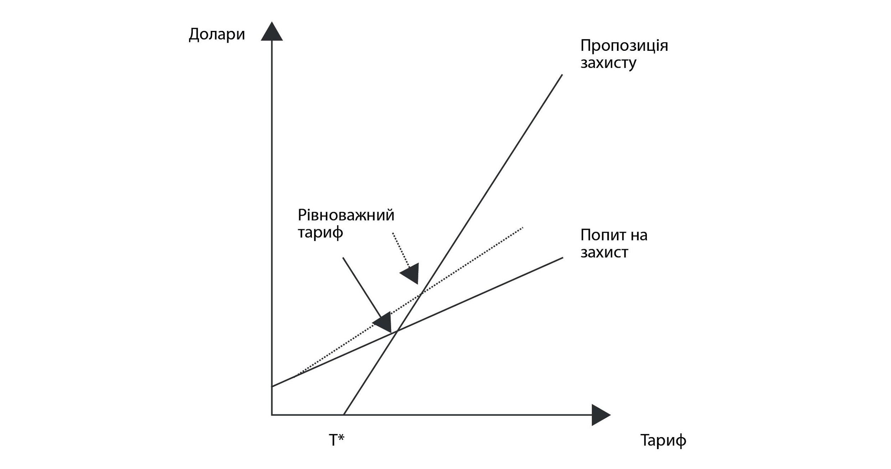
Рис. 1.1. Модель базового лобіювання вибору тарифу: попит на захист VS пропозиція захисту
Джерело: The economics and political economy of international trade cooperation. URL: https://www.wto.org/english/res_e/booksp_e/anrep_e/wtr07-2b_e.pdf (дата звернення: 10.05.2016)

Графік показує, що рівноважний тариф буде вищим за оптимальний тариф. Оптимальний тариф відповідатиме мотивам умов торгівлі для встановлення тарифу, а решта – політично мотивованим тарифам. Політично оптимальний тариф буде залежати від розміру сектора, що конкурує з імпортом. Якщо він великий, рівноважний тариф буде більшим. Це пов'язано з тим, що чим більшою є кількість фірм в такому секторі, тим сильнішим буде вплив зростання захисту на прибутки. Графічно попит на захист буде зміщуватися всередину (пунктирна лінія на графіку), тому рівноважний тариф збільшиться.
Внесок моделей політичної економії в розуміння торговельної угоди полягає в тому, що вони пояснюють мотивацію урядів усунути стимул маніпулювати умовами торгівлі шляхом взаємодії груп приватних інтересів та урядів, які шукають політичної підтримки. У цьому контексті мотиви для оподаткування міжнародної торгівлі накладають витрати в плані медіанного значення добробуту виборців, оскільки тарифи передбачають підвищення цін для споживачів. Уряди знають, що більш вільна торгівля буде кращою для свого народу, однак вони також знають, що спроба знизити тарифи в односторонньому порядку зіткнеться зі спротивом сектора, що конкурує з імпортом. Іншими словами, одностороннє зниження тарифів не є політично життєздатним, оскільки навіть якщо це принесе користь великій кількості споживачів і тільки завдасть шкоди невеликій кількості виробників, останні значно краще організовуються, щоб постояти за свої інтереси, ніж перші. Однак уряди усвідомлюють, що вони можуть уникнути політичних витрат шляхом співпраці. Це пояснюється тим, що шляхом приєднання до торговельної угоди, за якої тарифи зменшуються на взаємній основі, вони можуть допомогти один одному сприяти політичній підтримці, необхідній для здійснення політики більш вільної торгівлі.
У підході на основі політичної економії, як і в традиційному підході, принцип взаємності забезпечує спосіб усунути стимул маніпулювати умовами торгівлі. Взаємність є ключовою, оскільки вона перетворить експортерів кожної країни з сторонніх учасників обговорення тарифів до противників захисту в межах своєї країни. Коли лібералізація є взаємною, експортери можуть отримати кращий доступ на зовнішні ринки лише за умови зниження тарифів у своїй власній країні. Це викликає підтримку вітчизняними експортерами політики лібералізації торгівлі. Оскільки іноземні тарифи залежать від внутрішніх тарифів за умов взаємності, внески лобістів будуть залежати як від внутрішніх, так і від іноземних тарифів. Тому всі країни вважають оптимальним зниження тарифів. Зокрема, тарифи, що відображають як мотиви умов торгівлі, так і політичної економії, будуть зменшені на суму, яка пояснюється мотивом умов торгівлі. Політично оптимальний тариф залишиться.
Таким чином, підписання торговельної угоди є інструментом стримання від реалізації протекціоністської політики. Адже в ситуації, коли політик опиняється перед необхідністю боротьби з бюджетним дефіцитом, обираючи між двома варіантами – підняттям податкового навантаження чи збільшення імпортних тарифів – він може надати перевагу останньому варіанту, адже вважатиме його таким, що викличе менше супротиву з боку його виборців, до того ж, отримає схвалення з боку груп лобіювання. З цією точки зору, нами поставлене завдання розглянути протекціонізм як: ідею, ідеологію, практику та політику (див. Табл.1.1).

Таблиця 1.1
Багатокатегоріальний підхід до інтерпретації протекціонізму
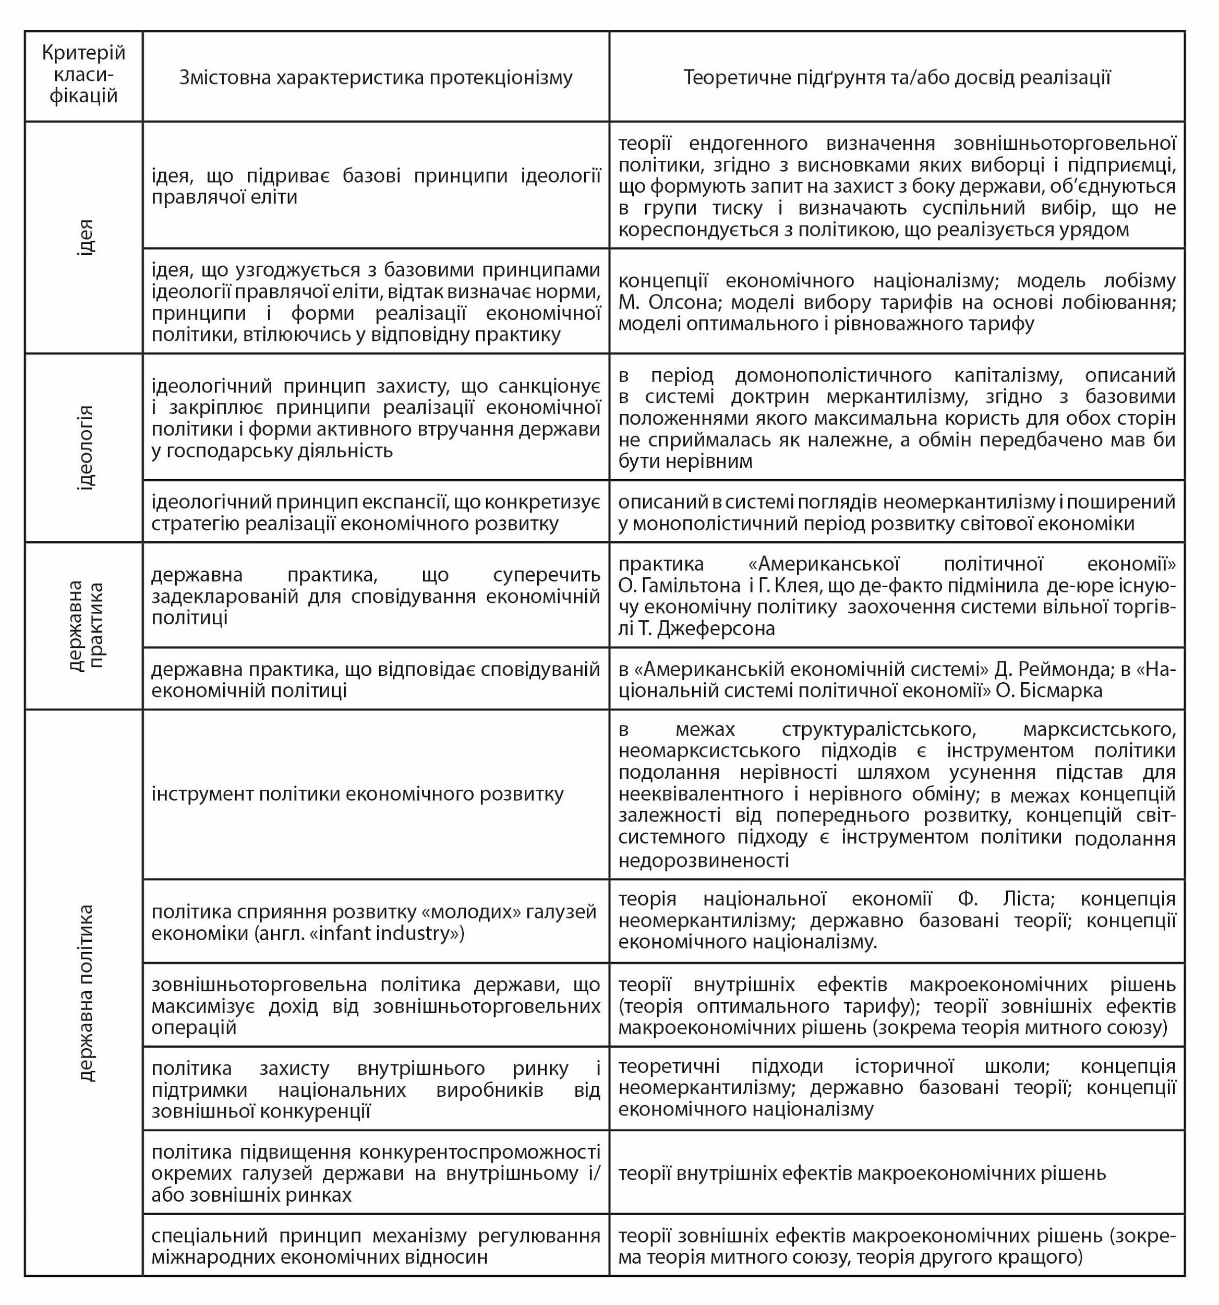
Джерело: укладено автором
Протекціонізм в процесі свого еволюційного розвитку розглядався:
- як ідеологічний принцип захисту, що санкціонує і закріплює принципи реалізації економічної політики (в період домонополістичного капіталізму, описаний в системі доктрин меркантилізму, згідно з базовими положеннями якого максимальна користь для обох сторін не сприймалась як належне, а обмін передбачено мав би бути нерівним);
- як ідеологічний принцип експансії, що конкретизує стратегію реалізації економічного розвитку (в монополістичний період розвитку світової економіки, описаний в системі поглядів неомеркантилізму);
- як ідея, що узгоджується з базовими принципами ідеології правлячої еліти, відтак визначає норми, принципи і форми реалізації економічної політики, втілюючись у відповідну практику (в політиці економічного націоналізму, в моделі лобізму М. Олсона);
- як ідея, що підриває базові принципи ідеології правлячої еліти (теорії ендогенного визначення зовнішньоторговельної політики, згідно з висновками яких виборці і підприємці, що формують запит на захист з боку держави, об’єднуються в групи тиску і визначають суспільний вибір, що не кореспондується з політикою, що реалізується урядом);
- як державна практика, що суперечить задекларованій для сповідування економічній політиці (зокрема, практика «Американської політичної економії» О. Гамільтона і Г. Клея, що де-факто підмінила де-юре існуючу економічну політику заохочення системи вільної торгівлі Т. Джеферсона);
- як державна практика, що відповідає сповідуваній економічній політиці (в «Американській економічній системі» Д. Реймонда; в «Національній системі політичної економії» О. Бісмарка);
- як формалізована теорія, що детермінувала сповідувану торговельну політику і відповідала реальній практиці господарювання (теорія митного протекціонізму О. Гамільтона як теоретичне підґрунтя способу реалізації національних інтересів; теорія торгівлі і протекціонізму В. Тревіса як аргументація форсованої індустріалізації виключно країн Центру);
- як інструмент політики економічного розвитку (зокрема: подолання нерівності шляхом усунення підстав для нееквівалентного і нерівного обміну в межах сруктуралістського, марксистського, неомарксистського підходів; подолання недорозвиненості (в межах концепцій залежності від попереднього розвитку, концепцій світ-системного підходу);
- як політика держави у зовнішньоекономічній сфері; як політика захисту внутрішнього ринку і підтримки національних виробників від зовнішньої конкуренції (в межах історичної школи; в концепції неомеркантилізму; з позиції державно базованих теорій; в політиці економічного націоналізму);
- як політика сприяння розвитку секторів економіки, підвищення конкурентоспроможності окремих галузей держави на внутрішньому і/або зовнішніх ринках (в теорії національної економії Ф. Ліста; в концепції неомеркантилізму; з позиції державно базованих теорій; в політиці економічного націоналізму).
Те, в який спосіб ідея може набувати ознак ідеології правлячої еліти, будучи зафіксованою у відповідній політичній програмі, що детермінує зміст та інструменти реалізації економічної політики діючого уряду, а відтак втілюється в реальних діях та практиці господарювання, може бути продемонстрована міждисциплінарним підходом до визначення детермінантів та ефектів колективних дій з боку лобістських груп, що надають підтримку політичним силам в обмін на особливі преференції. З боку пропозиції, на преференції політичного діяча впливають «ідеї» та «ідеології». Однак варіанти політичних рішень у розпорядженні політика можуть бути обмежені «інститутами» або урядом.
За моделлю Р.П. Лаверна [4], політик виносить рішення про пропозицію на основі уявних витрат і вигід, а потім обирає рівень захисту, який буде надано конкретній групі за інтересами (наприклад, галузі промисловості) на основі аналітичних розрахунків. Граничні витрати на захист і вигоди від захисту для політика, в свою чергу, визначаються корисним інтересом та/або міркуваннями щодо національного добробуту. Витрати визначаються очікуваними втратами національного добробуту внаслідок протекціоністської політики. Вони включають будь-які втрати ефективності з боку виробництва, а також втрати вигід для споживачів. Якщо протекціоністська політика заохочує групи за інтересами до діяльності з пошуку ренти, тоді відповідне відволікання ресурсів від економічно продуктивної діяльності також підвищить витрати на захист. Негативний нахил кривої граничних вигод показує, що сукупні вигоди для політика зростають зі зростанням рівня захисту, але темпи їх зростання мають низхідну динаміку. Позитивний нахил кривої граничних витрат демонструє, що сукупні витрати зростають, але темпи їх зростання мають висхідну динаміку (див. Рис. 1.2).
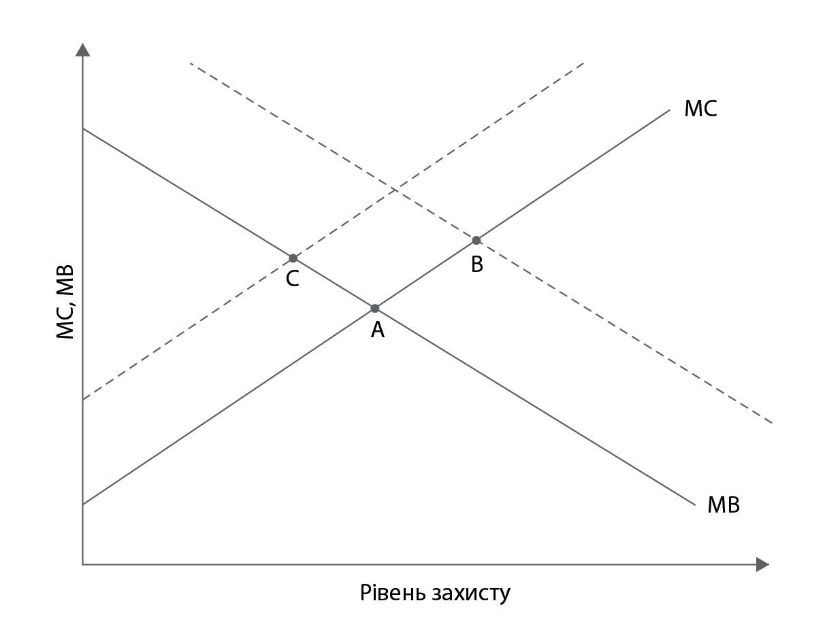
Рис. 1.2 Модель рівноваги детермінантів торговельної політики за Р.П. Лавернем
Примітки: прямі лінії показують граничні витрати на захист (МС) і граничні вигоди (МВ) від захисту з погляду політичного діяча.
Джерело: [4]

Для політичного діяча вигоди включатимуть будь-які потенційні здобутки від економічного добробуту, які можуть бути досягнуті завдяки захисту, а також будь-які політичні вигоди, які може здобути для себе політик від запровадження протекціоністської політики, включаючи подовження терміну перебування на посаді. Останнє включає фінансові внески в політичні кампанії від протекціоністських лобі або будь-яку іншу форму політичної підтримки. Очікувані втрати та вигоди залежать від ідей та/або ідеологій, які втілює/сповідує політик, а також від загального інституційного середовища. Ці міркування присутні і в економічній, і політологічній літературі. В рамках цієї концепції можна аналізувати роль національних або міжнародних інститутів, ідей або ідеологій. Розглянемо випадок, коли політик з певної причини змінює свої погляди стосовно вигод від захисту і витрат на захист. В разі, якщо політик припускає, що вигоди від захисту національного добробуту будуть вищими, така зміна уявлення політика може бути спричинена впливом протекціоністських ідей та ідеологій. Ці ідеї можуть просувати спеціальні групи за інтересами, але цей ефект не залежатиме від суто політичного ефекту тиску з боку лобістських груп.
Таку зміну преференцій показано на Рис. 1.3 як зрушення вправо графіку граничної вигоди. Це зрушення означає підвищення рівня захисту, який надає політик (тобто горизонтальну відстань між точками А і В. Водночас політик також може бути впевнений, що витрати на захист національного добробуту вище, ніж це очікувалось раніше. Така зміна уявлення призведе до зрушення вліво кривої граничних витрат. Рівень захисту, пропонований політиком, відмічено на горизонтальній відстані між точками А і С. В контексті теорії ендогенних дивергенцій В.М. Кордена [5], вигоди від захисту з погляду політика включатимуть зростання добробуту внаслідок усунення існуючих ендогенних дивергенцій між витратами приватного і державного сектору. Ці витрати включатимуть втрати добробуту, спричинені будь-яким побічним викривленням обраної торговельної політики. В моделі рівноваги детермінантів торговельної політики Р.П. Лаверна з врахуванням ендогенних дивергенцій з боку пропозиції (див. Рис. 1.3) проведене теоретизування набуває подальшого розвитку.
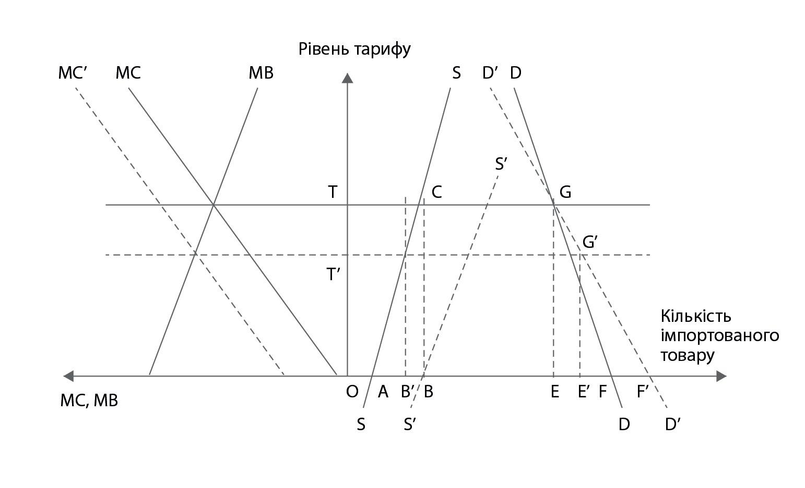
Рис. 1.3. Модель рівноваги детермінантів торговельної політики Р.П. Лаверна з врахуванням ендогенних дивергенцій з боку пропозиції
Примітка: Прямі граничних витрат (МС) і граничних вигід (МВ) демонструють граничні витрати і вигоди політика, пов’язані із захистом галузей, які конкурують з імпортом. Прямі внутрішньої пропозиції та внутрішнього попиту відображають графіки пропозиції та попиту як функцію ціни імпорту на внутрішньому ринку. Міжнародна ціна імпортованого товару відповідає горизонтальній вісі у правому квадранті.
Джерело: [4]
В правому квадранті зображено графіки внутрішньої пропозиції та попиту для імпортованого товару. Горизонтальна вісь зображує також рівень міжнародної ціни, що, таким чином, відображає випадок малої економіки, яка не може вплинути на цю ціну. На Рис. 1.3 показано випадок, коли політик вважає, що соціальні та приватні витрати на виробництво товару, що конкурує з імпортом, розходяться. Тобто політик перебуває під впливом ідей або ідеологій, згідно з якими внутрішні соціальні витрати на імпортований товар нижче, ніж приватні витрати. Цей випадок, коли згідно з уявленнями політиків однієї країни добробут від внутрішнього промислового виробництва зростає більше, ніж за уявленнями політиків інших країн, вперше розглянув Г. Дж. Джонсон [6].
В правому квадранті Рис. 1.3 графік приватних граничних витрат позначено як SS (графік пропозиції), а крива соціальних граничних витрат позначена як S'S'. На підставі припущення, що для корекції цього розходження так чи інакше може використовуватися імпортний тариф, введено тариф розміром OT. Відтак реалізована політика збільшує внутрішнє виробництво на відстань АВ, маючи побічне викривлення з боку споживання, де втрата вигід для споживачів дорівнюватиме трикутнику EFG. В лівому квадранті Рис. 1.4 показано графіки граничних витрат і вигід за підходом Р.П. Лаверна. Вісі розташовано так, щоб вісь рівня тарифів була однаковою для обох квадрантів.
Тільки внаслідок збігу обставин рівноважний тариф, показаний в лівому квадранті Рис. 1.3, дорівнюватиме тарифу, який повністю усуне ендогенні дивергенції з боку виробництва. Це станеться тільки тоді, коли політичні вигоди від запровадження тарифу повністю компенсують втрату вигід споживачів. В іншому випадку, якщо політик турбується тільки про національний добробут, рівноважний тариф буде нижче, ніж ОТ. Згідно корденівського підходу, оптимальним тарифом буде такий, який врівноважить граничне підвищення добробуту з боку виробництва та граничну втрату добробуту з боку споживання.
Повертаючись до нехарактерного випадку, показаного на Рис. 1.3, припустимо, що політик за графік внутрішнього попиту обирає не DD, а D'D'. Цінова еластичність попиту, яка слідує з нахилу D'D', нижче, ніж при DD. Втрати вигід споживача в такому випадку вище. Усвідомлення цього політиком призведе до зрушення вліво графіка граничних витрат, від MC до MC', як це показано в лівому квадранті Рис. 1.4. Це зрушення пов’язано з падінням рівноважного тарифу до OT', що знизить внутрішнє виробництво з OB до OB' в правому квадранті. Відтак втрата вигід споживача описується фігурою E'F'G', що є менше, ніж EF'G.
Описане доводить, що ідеї та/або ідеології впливають на уявлення політиків про механізми функціонування економіки, а відтак – причини ендогенних дивергенцій та шляхів їхніх корекцій. Крім того, в разі необхідності пошуку варіантів корекції бюджетного дефіциту, політиком, який сподівається на переобрання, може бути зроблено вибір на користь збільшення імпортних тарифів порівняно зі зростанням податкового тиску на населення. Саме тому укладання торговельних угод стає інструментом обмеження практики протекціонізму.
Динамічна версія традиційної моделі могла б пояснити, чому процес лібералізації був поступовим. Проте поступовість можна пояснити і моделями політичної економії. Наслідки лобіювання будуть залежати від розміру імпортного та експортного сектору. Чим більшим є число фірм у секторі, тим сильнішим є тиск. Коли уряд оголошує взаємну лібералізацію, внутрішній тариф знизиться; це, у свою чергу, зменшить кількість фірм у секторі, що конкурує з імпортом, і збільшить кількість фірм-експортерів. Тому ця початкова лібералізація спровокує тиск на подальшу лібералізацію, який буде чинитися експортним сектором. Цей процес поступово веде до вільної торгівлі. Він відомий як «ефект джаггернауту» [7], який пояснює лібералізацію торгівлі в секторах, що конкурують з імпортом, а також процес поступової лібералізації в ситуаціях, коли конкуруючі з імпортом фірми та фірми-експортери виробляють різні товари. Втім, слід зауважити, що більша частина післявоєнної лібералізації відбулася в галузях, що характеризуються внутрішньогалузевою торгівлею. При застосуванні до нових торгових теорій М. Мелітца [8], Дж. Ітона та С. Кортума [9], побудованих на основі існування різнорідних фірм всередині та між галузями, моделі політичної економії можуть також пояснити лібералізацію торгівлі в галузях, що характеризуються взаємною торгівлею. У цих моделях країни торгують різними сортами одного і того ж товару (тобто торгівля має внутрішньогалузевий характер). Крім того, фірми відрізняються за розмірами та ефективністю, і існують постійні витрати на вхід на іноземний ринок. Через ці так звані «витрати на захват», тільки найбільші та найефективніші компанії експортують в кожному секторі, тоді як дрібні фірми продають тільки на внутрішньому ринку. Коли країни укладають торговельну угоду, взаємна лібералізація торгівлі підвищить прибуток великих експортних фірм при зниженні прибутку дрібних фірм у тій самій галузі, які продають тільки на місцевому ринку. З точки зору тисків політичної економії, це означає, що з'являться групи внутрішньосекторальних особливих інтересів – великі фірми лобіюватимуть лібералізацію, тоді як дрібні фірми будуть виступати проти лібералізації. Втім великі фірми будуть краще організовані політично, ніж дрібні фірми в тих самих секторах. У цілому сектори, що характеризуються міжгалузевою торгівлею, будуть прихильниками лібералізації. З часом лібералізація призводитиме до подальшої лібералізації, оскільки дрібні фірми стануть меншими і, можливо, вийдуть з галузі, що призведе до відносно більшої підтримки подальшої лібералізації.
Підхід політичної економії до торговельних угод, як влучно стверджується В. Етьєром [10], вирішує так звану загадку умов торгівлі у традиційній теорії. Ця загадка знайшла своє відображення в двох спостереженнях: (1) фактичні торгові угоди не перешкоджають країнам маніпулювати умовами торгівлі з експортними податками; (2) промислові країни, однак, практично не застосовують такі податки. Дійсно, моделі торгівлі в політичній економіці передбачають, що якщо інтереси власників факторів, специфічних для експортних секторів, є досить важливими, уряди не бажатимуть оподатковувати експорт.
Згідно з неореалістською концепцією, країни опікуються здебільшого питаннями національної безпеки, військової потужності та розподілу сил в рамках міжнародної системи. Для неореалістів торговельне співробітництво має дві основні мети: внутрішній ефект пропозиції (витрати на торгівлю та вигоди від ефективного співробітництва можна конвертувати у військову потужність) та ефект впливу іноземної політики, шляхом якої потужні країни намагаються утворити залежність. Вони намагаються примусити малі економіки до торговельної «співпраці». Малі ж економіки вирішують скористатися можливістю та опинитися під захистом «парасольки країни-гегемона» і економічно процвітати. З іншого боку, малі економіки обирають стратегію «врівноваження», формуючи блок країн з потенційними суперниками. Так, неореалісти розглядають формування економічних блоків разом з військовими, що пояснює укладення преференційних торговельних угод між військовими союзниками.
Неоліберальні інституціоналісти вважають, що інтереси формують силу, а не навпаки, як зазначали неореалісти. Їх теорії акцентують увагу на інтересах учасників максимізувати корисність та ефективність, а не розширити свою владу. Питання держав щодо абсолютних вигод для учасників угод перевершують меркантилістські погляди на відносні переваги. Це пояснює, чому торговельна співпраця між різними країнами має місце незалежно від розміру, економічної сили, рівня розвитку або політичного режиму. Поки вигоди від очікуваної співпраці переважають очікувані витрати на встановлення та дотримання режиму співпраці, держави укладатимуть торговельні угоди. Як наслідок, укладення двосторонніх, регіональних чи багатосторонніх угод залежить від початкового контексту (наприклад, які недосконалості ринку треба виправити), переговорного процесу (як багато учасників, який рівень поінформованості членів угоди), від витрат на написання відповідного «торговельного контракту» та очікуваних прибутків від тривалого співробітництва.
Неоліберальні інституціоналісти розкривають причини торговельного співробітництва через особливості внутрішніх політик. Торговельні угоди укладаються за умови досягнення консенсусу серед недержавних стейкхолдерів та органів влади. Прихильники лібералізму наголошують на тому, що кожна держава є унікальною з урахуванням її внутрішніх особливостей. Намагаючись пояснити причини укладення торговельних угод, ліберали натомість вважають недоцільним ділити країни на групи «країн, що розвиваються», «малих», «демократичних» і т.д., головним чином тому, що різниця між всіма країнами є вражаючою. Для лібералів розмір економіки країни не визначає апріорі торговельну позицію країни в світі. Також не є такими показниками і розподіл прибутків або середній дохід на душу населення, структура галузей, кількість населення, рівень освіченості, політичні процеси або політичний режим. Всі ці фактори формують внутрішню політику держави – це поточний набір обмежень, що мають бути враховані країнами, що проводять ліберальну торговельну політику. Якщо країна прагне, більш за все, укладати угоди про зону вільної торгівлі, то країна має контролювати застосування протекціоністських заходів, якими б не були торговельні бар’єри. Так, фактори, що визначають внутрішню політику, а саме політичний режим, рівень корупції, політичні процеси, мають значення в контексті позитивного чи негативного впливу на позицію країни в процесі перемовин задля задоволення національних торговельних інтересів.
Згідно з поглядами конструктивістів, держави співпрацюють одна з одною та створюють органи влади, що формують та обмежують державні інтереси на торговельну політику. Для конструктивістів на першому місці стоїть не питання, чому країни співпрацюють, а чому вони прагнуть такої співпраці. В контексті міжнародного співробітництва різних країн світу, це означає, що країни (точніше політики), які дотримуються концепції вільної та менш регульованої міжнародної торгівлі, прагнуть об’єднатися з такими ж країнами для укладення торговельної угоди. В межах такого аналізу, розмір країни, економічна потужність, режим, географічний та інші фактори мають другорядне значення. Що дійсно має значення, це ступінь дотримання країною більш ліберального міжнародного економічного порядку.
На Рис. 1.4 графічно зображено спільні та відмінні риси теорій пояснення торговельного співробітництва.
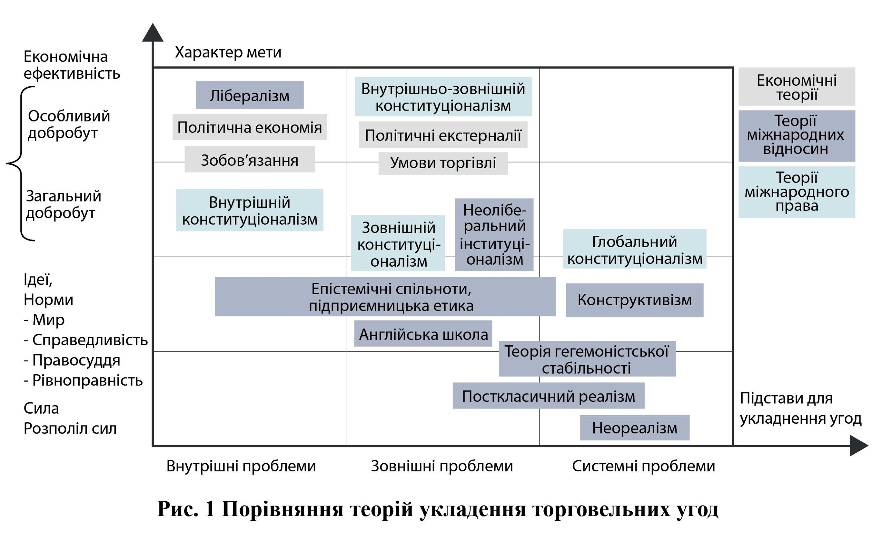
Рис. 1.4. Порівняння теорій укладення торговельних угод
Джерело: The economics and political economy of international trade cooperation. URL: https://www.wto.org/english/res_e/booksp_e/anrep_e/wtr07-2b_e.pdf

На осі ординат відображено «мету, що переслідують учасники торговельної угоди». На осі абсцис відображаються «підстави для укладення угоди». Найбільше спільних рис економічних, правових підходів та теорій міжнародних відносин зображено на шкалі, що описує саме «підстави для укладення угоди». В кожному з підходів формулюються внутрішні або зовнішні проблеми, що вимагають вирішення, Окрім того, в деяких правових теоріях та теоріях міжнародних відносин враховується систематичний фактор. Так, міжнародний характер стимулює торговельне співробітництво.
Проте всі підходи мають різні погляди на те, чому країни прагнуть такого співробітництва. В той час як політекономічні теорії передбачають, що головним мотивом стає економічна ефективність окремих груп (законодавців, споживачів) або суспільства в цілому (загальний добробут), за іншими підходами, на перше місце виходять інші фактори. Одні теорії міжнародних відносин вбачають причини у військовій потужності та позиції країни у міжнародній системі, інші ж підходи запевняють, що основними є неекономічні фактори, зокрема досягнення рівності, справедливості та миру. Так, на Рис. 1.5 можна побачити групування різних існуючих підходів до укладення торговельних угод.
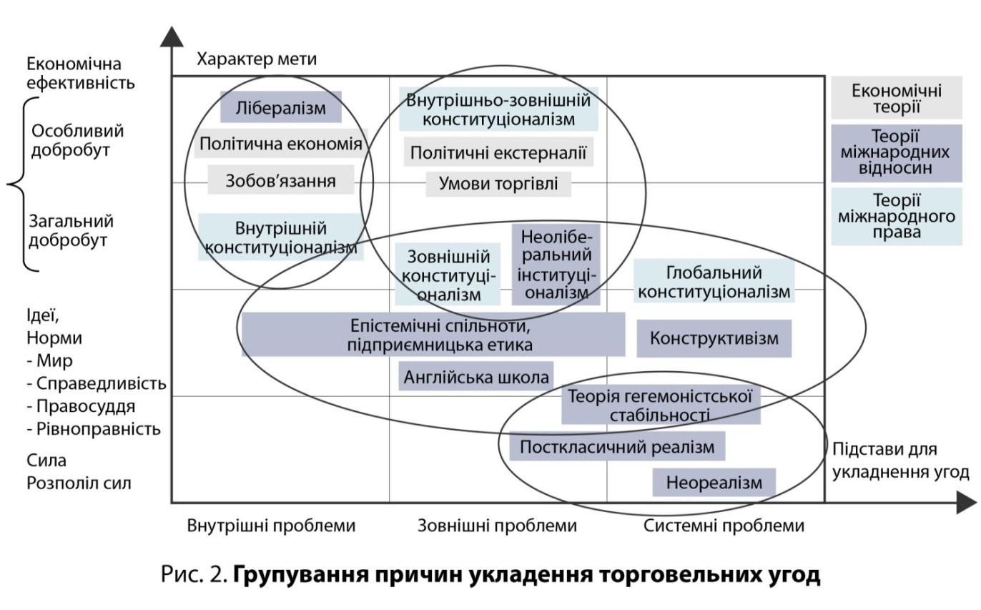
Рис. 1.5. Групування причин укладення торговельних угод
Джерело: The economics and political economy of international trade cooperation. URL: https://www.wto.org/english/res_e/booksp_e/anrep_e/wtr07-2b_e.pdf

Вченими виокремлюються чотири – що частково перетинаються – кластери пояснень, чому країни прагнуть укладати торговельні угоди. Рухаючись з верхнього лівого кута до нижнього правого, можемо зробити наступні узагальнення. Перший кластер відображує внутрішні проблеми, що негативно впливають на економічну ефективність в межах країни, і можуть бути вирішені шляхом підписання торговельної угоди. Представники ліберальної школи міжнародних відносин та внутрішнього підходу правового конституціоналізму належать до цього кластеру.
Другий кластер вважає ключовою проблемою міжнародні економічні ефекти. Торговельні угоди підписуються з метою обмеження односторонніх дій держав, що мають негативний вплив на загальний добробут інших країн. Міжнародний договір може успішно уникнути реалізацію політики «розори свого сусіда». Цей принцип лежить в основі (з деякими доповненнями та розширеннями) зовнішнього та внутрішньо-зовнішнього підходів правового конституціоналізму а також політекономічних теорій та підходу визначення умов торгівлі.
Третя група мотиваційних стимулів базується на мисленні. Згідно з підходами цього кластеру, країнами рухають неекономічні чинники. З урахуванням цих факторів навіть малі та економічно нерозвинені країни можуть ставати членами таких угод. Неекономічні цілі договірних сторін відіграють важливу роль у правових підходах (зовнішній та глобальний конституціоналізм). В рамках теорій міжнародних відносин такої думки дотримуються представники неоліберальних інституціоналістів, представники гегемоністської стабільності та ідеалізму, а також когнітивістських шкіл конструктивізму.
Остання група теорій є досить прагматичною. Країни укладають торговельні угоди на основі сили та потужності, таким чином визначаючи торговельне співробітництво як продовження політики. Так, держави укладають торговельні угоди, бо вони вимушені так робити або можуть отримати значні прибутки. Питання влади та розподілу сил лежить в основі школи неореалізму, посткласичного реалізму та теорії гегемонічної стабільності.
Факт існування такої великої кількості різних теорій, що пояснюють укладення торговельних угод, спричиняє сумніви щодо виокремлення єдиної теорії, здатної пояснити явище торговельного співробітництва. По-перше, будь-яку країну мотивує ціла низка (частково суперечливих) економічних та неекономічних стимулів, які вона переслідує, укладаючи угоду. Причини можуть бути різними: сприяння миру та стабільності в регіоні, підвищення позиції країни на світовій арені, приплив ПІІ, зменшення впливу окремих зацікавлених груп, попередження застосування політики розорення сусіда і т.д. По-друге, як зовнішні, так і внутрішні фактори можуть впливати на рішення гегемоністської країни щодо укладення угоди. Кожна країна переслідує власні інтереси та ставить власні цілі, укладаючи торговельну угоду.
Висновки. Чотири основні підходи – внутрішній, зовнішній, внутрішньо-зовнішній та глобальний конституційний підходи – всі є розширеннями ідеї конституціоналізму. Це політика, що враховує схильність посадовців до хабарництва. Намагаючись подолати наслідки неефективної політики уряду, країни укладають так звані міжнародні торговельні конституції. З правової точки зору, головною передумовою укладення торговельних угод є демократичний режим. Всі розглянуті вище теорії мають спільне припущення щодо того, що всі громадяни мають правові засоби збору та обговорення інформації і примусу законодавців укласти торговельну угоду (позбавляючи посади політиків, що не виконують їхні побажання). Проаналізоване дозволяє стверджувати, що серед головних засад міжнародного економічного співробітництва в сфері торгівлі є те, що: по-перше, фактори, що стимулюють країни підписувати таку угоду, визначають саму природу такого договору, адже форма договору – контрактні положення, норми, процедури, організаційні особливості – визначається головними цілями, що переслідують учасники угоди; по-друге, повне розуміння природи договору дає змогу також визначити можливі наслідки підписання такого договору, адже пояснення торговельної угоди є логічною мірою її потенційного успіху; по-третє, інституції, створені з метою врегулювання спорів, або апеляційні органи зобов’язані враховувати не лише трактування різних термінів, але й цілі торговельної угоди.
Поєднання висновків вищезазначених підходів надає комплексне визначення торговельних угод. Хоча сучасні економічні, політичні та правові пояснення проливають світло на різні галузі торговельного співробітництва, вони не спроможні описати всі мотиви економічного співробітництва, і лише міждисциплінарне вивчення цього питання дозволяє сформувати еклектичний підхід до визначення мотивів протекціонізму.
По-друге, так як кожна держава, що підписує угоду, має власні стимули до такого співробітництва, важко визначити та повністю описати рівноважні умови укладання торговельної угоди (згода необхідна для підписання договору). Окрім того, непередбачувані зміни навколишнього середовища, динамізм, майбутні шоки та низка інших факторів впливають на початкові позиції країн, що лише ускладнюють підписання угоди. Так, вихідний варіант торговельної угоди є неповним і потребує багатостороннього обговорення. Неповнота укладених договорів може спричиняти суперечки щодо торговельних питань. Через неповноту угоди можуть мати місце двозначність, неоднозначне трактування, непорозуміння та опортунізм викладу угоди. Щоб покращити угоду та узгодити її відповідно до майбутніх потреб, сторони, що її підписують, мають обговорювати можливі двозначні трактування тексту. Поки вони не загрожують самій угоді, непорозуміння можуть бути символом роботи, а не вчинених помилок.
По-третє та на сам кінець, той факт, що причини підписання країнами торговельних угод мають різну природу, має відображатися у відповідному процесі торговельних перемовин та здійснення торговельних відносин. Іншими словами, торговельні угоди мають враховувати те, що різні країни з різних та абсолютно унікальних причин вдаються до їх укладання. Більш того, врахування різних мотивів торговельного співробітництва дає змогу краще зрозуміти позицію кожної країни у відношенні торговельної політики та перемовин щодо підписання торговельних угод, а відтак визначити причини застосування протекціоністської політики, що намагається компенсувати їх стратегічні недоліки.

Список використаних джерел
- Magee S. P., Brock W. A., Young L. Black Hole Tariffs and Endogenous Policy Theory: Political Economy in General Equilibrium. 1989. Cambridge: Cambridge University Press.
- Mayer W. Endogenous Tariff Formation // American Economic Review. 1984. № 7. Р. 970-85.
- Grossman G. M., Helpman E. Protection for Sale // American Economic Review.1994. № 84, September. Р. 833-850.
- Lavergne R. P. The Political Economy of U.S. Tariffs. Toronto: Academic Press. 1983.
- Corden W. Max. Trade Policy and Economic Welfare. Oxford: Clarendon Press. 1974.
- Johnson H. G. An Economic Theory of Protectionism, Tariff Bargaining, and the Formation of Customs Unions // Journal of Political Economy. 1965. № 73(3). Р. 256-283.
- Baldwin D. A. Neorealism and Neoliberalism: The Contemporary Debate, New York: Columbia University Press. 1993.
- Melitz M. J. The Impact of Trade on Intra-Industry Reallocation and Aggregate Industry Productivity // Econometrica. 2003. № 71. V. 6. P. 1695-1725.
- Eaton J., Kortum S. Technology, Geography and Trade // Econometrica. 2002. V. 70. P. 1741-1780.
- Ethier W. J. The theory of trade policy and trade agreements: a critique. PIER Working Paper No 06-013. Philadelphia: Penn Institute for Economic Research.
- Панченко В. Г., Резнікова Н. В. Нова норма світової економіки як середовище становлення неопротекціонізму // Міжнародні відносини. Серія: Економічні науки. 2014. №4. URL: http://journals.iir.kiev.ua/index.php/ec_n/article/view/3144
- Резнікова Н. В. Глобальна економічна взаємозалежність: сучасна парадигма та детермінанти модифікації: монографія. Київ: Вид-во ТОВ «ВІСТКА», 2013. 456 с.
- Резнікова Н.В. Міжнародне співробітництво в сфері економічної політики: проблема збереження суверенітету та аналіз потенційних вигод / Н.Резнікова // Актуальні проблеми міжнародних відносин. Випуск 113 (Частина ІI), 2013,— сс.149- 159.
- Резнікова Н.В. Економічні виклики неозалежності: конфлікт інтересів в умовах глобальної взаємодії / Н.В. Резнікова // Стратегія розвитку України. Економіка, соціологія, право. — 2013. — №1. — С. 181—187.

кандидат історичних наук, директор «Alex Pol Institute»
Боротьба з викраденням людей та наркоторгівлею теж можуть сприяти укладенню торговельних угод. Серед іншого, це можуть бути основні суспільні норми та цінності, загальноприйняті традиції, історія.

